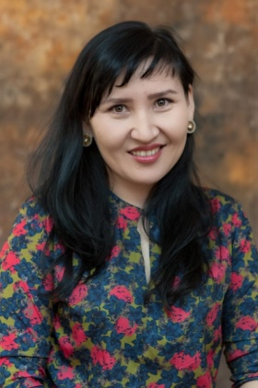**Касымбаева Жадыра**

**Болатбекқызы**

**Алматы қаласы**  
**«№27 Гимназия» КММ-нің**

**Қазақ тілі мен әдебиеті**

**пәнінің мұғалімі**

Жаңа заман ұстазы өз кәсібінің майталманы, осы мақсатқа рухани күш-жігерін, парасат-қуатын сала білетін, ерекше талантты, күнбе- күнгі өзінің көп қырлы еңбегінде мазмұны әр түрлі кездейсоқ жайттардың туындап отыратынын алдын ала сезіп, болжап және оның оң шешімін табуға дайын болуға тиіс.Сондықтан да ұстазды әр баланың жан-дүниесін танып-білуші әрі оны жеке тұлға етіп қалыптастырушы, ел болашағының мүсіншісі деуге болады.

Зерттеу-ізденушілік қабілет әр баланың бойында болады. Баланы ізденушілікке баулу, оған зерттеу дағдысы мен білігін игерту бүгінгі білім беру саласының маңызды міндеті болып саналады. Егер әр оқушының жеке тұлға ретінде қалыптасуын қамтамасыз ету қажет болса, онда баланың қабілетін түрлі әрекетте көрсету үшін зерттеуге дайындау қажет. Зерттеу-дарынды балаларды оқытудың негізі. Онсыз баланың потенциалын ашу, оны әрі қарай дамыту мүмкін емес. «Балаға өз бетімен зерттеуге мүмкіндік туғызған сайын ол одан әрі жақсы оқи түседі» деген екен Питер Клайн. Оқушы, ұстаз, ата-ана – үштік одақ бірлесе отырып жұмыс істеу арқылы ата-ана бұл зерттеу жұмысының баласына пайдасы бар екенін түсініп, өзі де көмек көрсете отырып, өзінің мектеппен тығыз қарым-қатынас жасау қажеттілігін сезінеді. Зерттеу жұмыстарын жүргізу арқылы оқушыда танымдық қабілет, тіршіліктің қыр-сырын меңгеруге талпыныс, білуге деген құштарлық туындайды. Зерттеу жұмысы негізінде «үштік одақтың» арасында жағымды көңіл-күй, тығыз қарым-қатынас, аянбай еңбек ету, сол еңбектің нәтижесін көруге ұмтылу әрекеттері орныға түседі. Сабақ барысында да тиімді әдіс-тәсілдерді қолдану арқылы оқушылардың  зерттеу-ізденушілік  әрекеттерін ұйымдастыруға, әр түрлі сипаттағы  жұмыстарды жүргізуге болады.

Осындай жұмыстардың арқасында сыныбымдағы шығармашыл- дарынды оқушылар мынадай дәрежеге жетті:  
– Оқушының оқуға деген құштарлығы артты.  
– Оқушылардың танымдық қабілеттері танылды. .  
– Өз бетімен бімегенін үйренуді мақсат етеді.  
– Кітапханамен, сынып жетекшісімен тығыз байланыста болды.  
– Ойларын ашық, еркін жеткізуге үйренді.  
– Жаны таза, мейірімді, тәрбиелі оқушы атанды.  
– Білімге деген қажеттілікті ұғынды.

Оқушыларды ғылыми - ізденіске баулуды 2013- 2014 оқу жылынан бері жүргізіп келемін. Оқушыларым 1 сыныпта оқығанда зерттеу жұмысын  ұжымдық сипатта жүргіздім тақырыпты өзім анықтап, әрбір оқушы зерттеу жұмысына өз үлесін қосты, бұл балаларды  ұжымда жұмыс істеуге, ортақ мүдделерді өздерінен жоғары қоюға үйретті. 2-сыныпта оқушыларым жеке жұмыс жасауға әрекеттенеді. Осылай біз «Зерде» қалалық ғылыми жобалар сайсына қатыстық. 2 «Г» сынып оқушысы Толегенов Амаль бұндай сайысқа бірінші рет қатысқан еді. Сәтті қорғап шығып , жүлделі 3 орынға қол жеткізді.

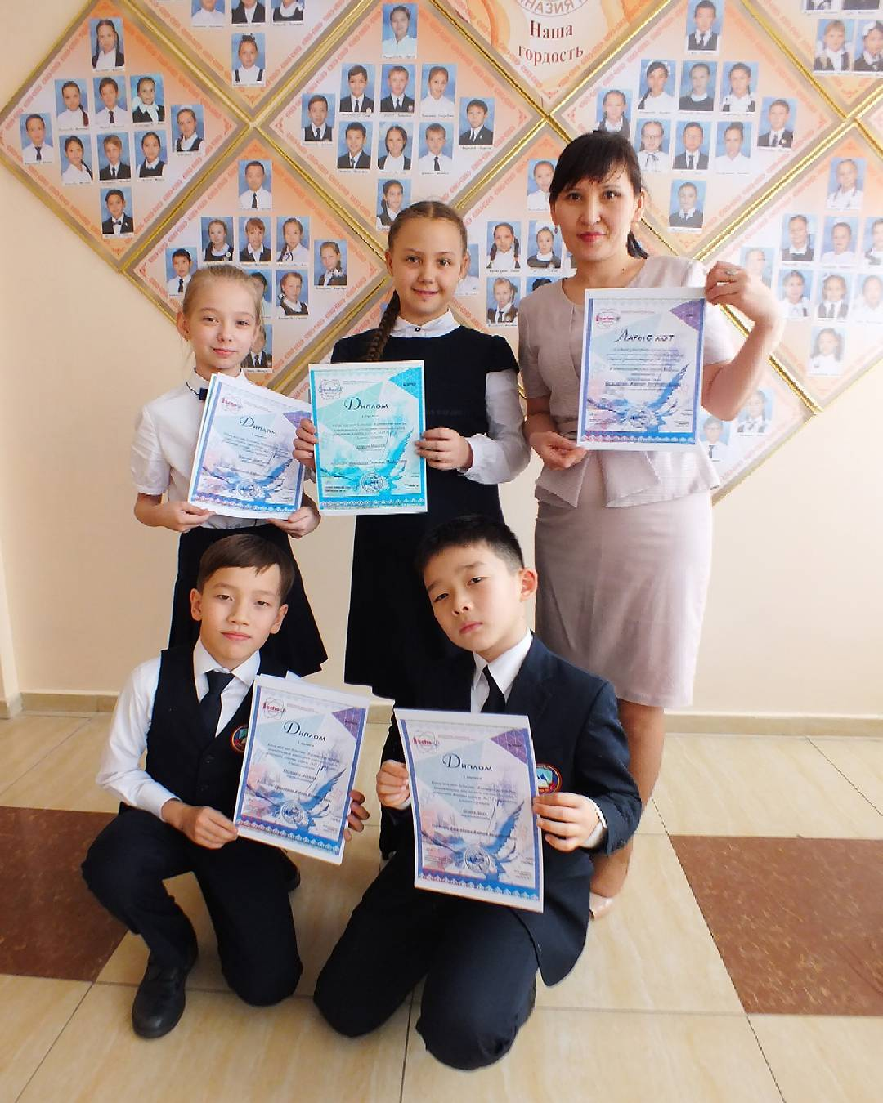 Жыл өткен сайын қазақ тілі пәннен ғылыми жоба жарысына қатысушылар саны көбеюде. 2014- 2015 оқу жылы қалалық «Зерде» ғылыми практикалық жобалар сайысына қатысып, 2 оқушымның 1 ғана жүлделі 3 орынға иеленсе, 2016-2017 оқу жылдарында 3 оқушы қатыстырып 3-еуі де жүлделі оындарды иеленді. Өткен оқу жылында 3 жүлделі орын, осы оқу жылы да 2 жүлделі орын иеленіп, оқушыларым үздік нәтижемен қорғап шықты.

Оқушыны ғылыми - зерттеу жұмысына қатыстыру үшін алдымен, оны қызықтыра отырып, зерттеу талабын қалыптастыру керек. Яғни оқушы ақпаратты ала білуге, оны басқаларға хабарлай білуге талпынуы тиіс. Ең алдымен оқушыны өздігінен шешім қабылдауға, ақпараттар алуға, оны басқаларға жеткізе білуге үйрету қажет. 2018-2019 оқу жылында Турсунова Самина «Қазақтың ою-өрнектерінің сыры» деген тақырыпта жоба жұмысын жүргізіп, қорғап, жүлделі орынға ие болды. Бұл жобамен оқушының қызыққаны сонша, барлық отбасы мүшелерімен бірігіп, осы тақырыпқа мультфильм түсіріп шықты. Ол өздігінен жүргізген зерттеушілік іс-әрекет нәтижесінде нақты шындыққа көз жеткізді, және бұл жұмысының нәтижесін айтып, қорғап шықты. 2019-2020 оқу жылында қорғаған Мейірбек Алтынбектің «Абай ғасыр адамы» атты ғылыми жобасының да жаңалығы мол. Ақын атамыздың мерей той қарсаңында қорғалған бұл жобада Абай атамыздың сөзі асыл, мұрасы нақыл екендігін және бұл ғасырлар өтсе де ескірмейтін, қажеттілігін жоғалтпайтын мұра екендігіне сендіріп, дәлелдеп, қорғап шықты.

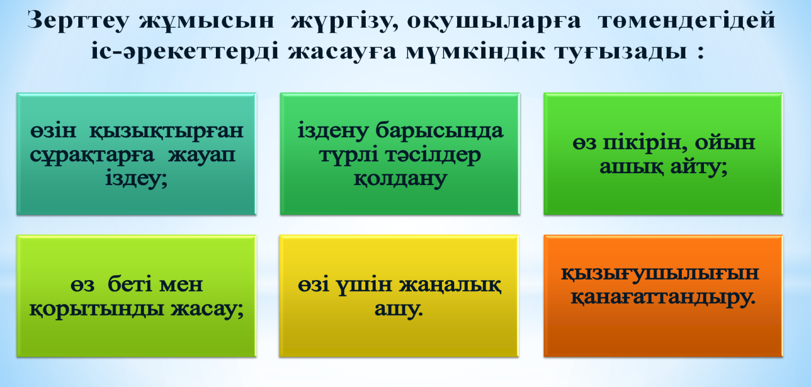

Зерттеушілік іс-әрекет арқылы оқушылардың ғылыми дүниетанымы дамиды. Ғылыми дүниетаным тек теориялық білім алу арқылы емес, сонымен қоса, дәйекті дәлелдер және зерттеушілік іс-әрекет нәтижесінде қалыптасады. Қорыта айтқанда, зерттеушілік бүгінгі заманауи білім беру жүйесінде  оқушының танымдық іс-әрекетін, оның табиғи мүмкіндіктерін негізге алатын оқытудың жаңа моделі болып табылады. Оқушылардың қабілетін, дарынын ашу және әрбір оқушының өз мүмкіндіктерін, қабілет және икемділігін таныта білуіне жағдай жасау – мұғалімнің басты міндеттерінің бірі. Ендеше мектепте оқушыны ізденушілікке баули отырып ғылым мен техниканың жетістігіне сәйкес армандарына жетуге, өз жолдарын дәл табуға, ғылымға жетелеу арқылы өздерінің қабілеттерін ашуларына көмектесу біздің қолымызда екенін ұмытпағанымыз жөн. Мен өз оқушыларыма үлкен үмітпен, зор сеніммен қараймын!